Вариант 1 задание 16 центральные и вписанные углы  1. 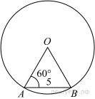Центральный угол AOB опирается на хорду АВ длиной 5. При этом угол ОАВ равен 60° . Найдите радиус окружности.  2.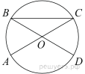  Отрезки AC и BD — диаметры окружности с центром O. Угол ACB равен 23°. Найдите угол AOD. Ответ дайте в градусах.  3.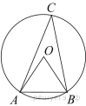  Треугольник ABC вписан в окружность с центром в точке O. Точки O и C лежат в одной полуплоскости относительно прямой AB Найдите угол ACB, если угол AOB равен 67°. Ответ дайте в градусах | Вариант 2 задание 16 центральные и вписанные углы  1. 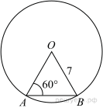Центральный угол AOB опирается на хорду АВ так, что угол ОАВ равен 60°. Найдите длину хорды АВ, если радиус окружности равен 7.  2.  В окружности с центром  отрезки  и  - диаметры. Центральный угол  равен 132°. Найдите вписанный угол . Ответ дайте в градусах.  3.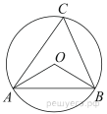  Треугольник ABC вписан в окружность с центром в точке O. Точки O и C лежат в одной полуплоскости относительно прямой AB Найдите угол ACB, если угол AOB равен 115°. Ответ дайте в градусах
Вариант 3 задание 16 центральные и вписанные углы  1. 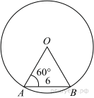Центральный угол AOB опирается на хорду АВ длиной 6. При этом угол ОАВ равен 60°. Найдите радиус окружности.  2.  В окружности с центром в точке отрезки и — диаметры. Угол  равен 114°. Найдите угол . Ответ дайте в градусах.  3.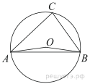  Треугольник ABC вписан в окружность с центром в точке O. Найдите градусную меру угла C треугольника ABC, если угол AOB равен 175°. | Вариант 4 задание 16 центральные и вписанные углы  1. 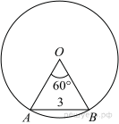Центральный угол AOB, равный 60°, опирается на хорду АВ длиной 3. Найдите радиус окружности.  2.  В окружности с центром отрезки и - диаметры. Центральный угол равен 138°. Найдите вписанный угол . Ответ дайте в градусах.  3.  Треугольник ABC вписан в окружность с центром в точке O. Найдите градусную меру угла C треугольника ABC, если угол AOB равен 123°.

задание | 1 | 2 | 3
В1 | 5 | 134 | 33,5
В2 | 7 | 24 | 57,5
В3 | 6 | 33 | 87,5
В4 | 3 | 21 | 61,5

